Modul pro procesory PIC18F8x20
Milan Horkel

Modul PIC18F8x2001A je určen pro práci s procesory PIC řady PIC18F8x20 v pouzdru TQFP s 80 vývody. Modul obsahuje kromě samotného procesoru jen nezbytné množství součástí.
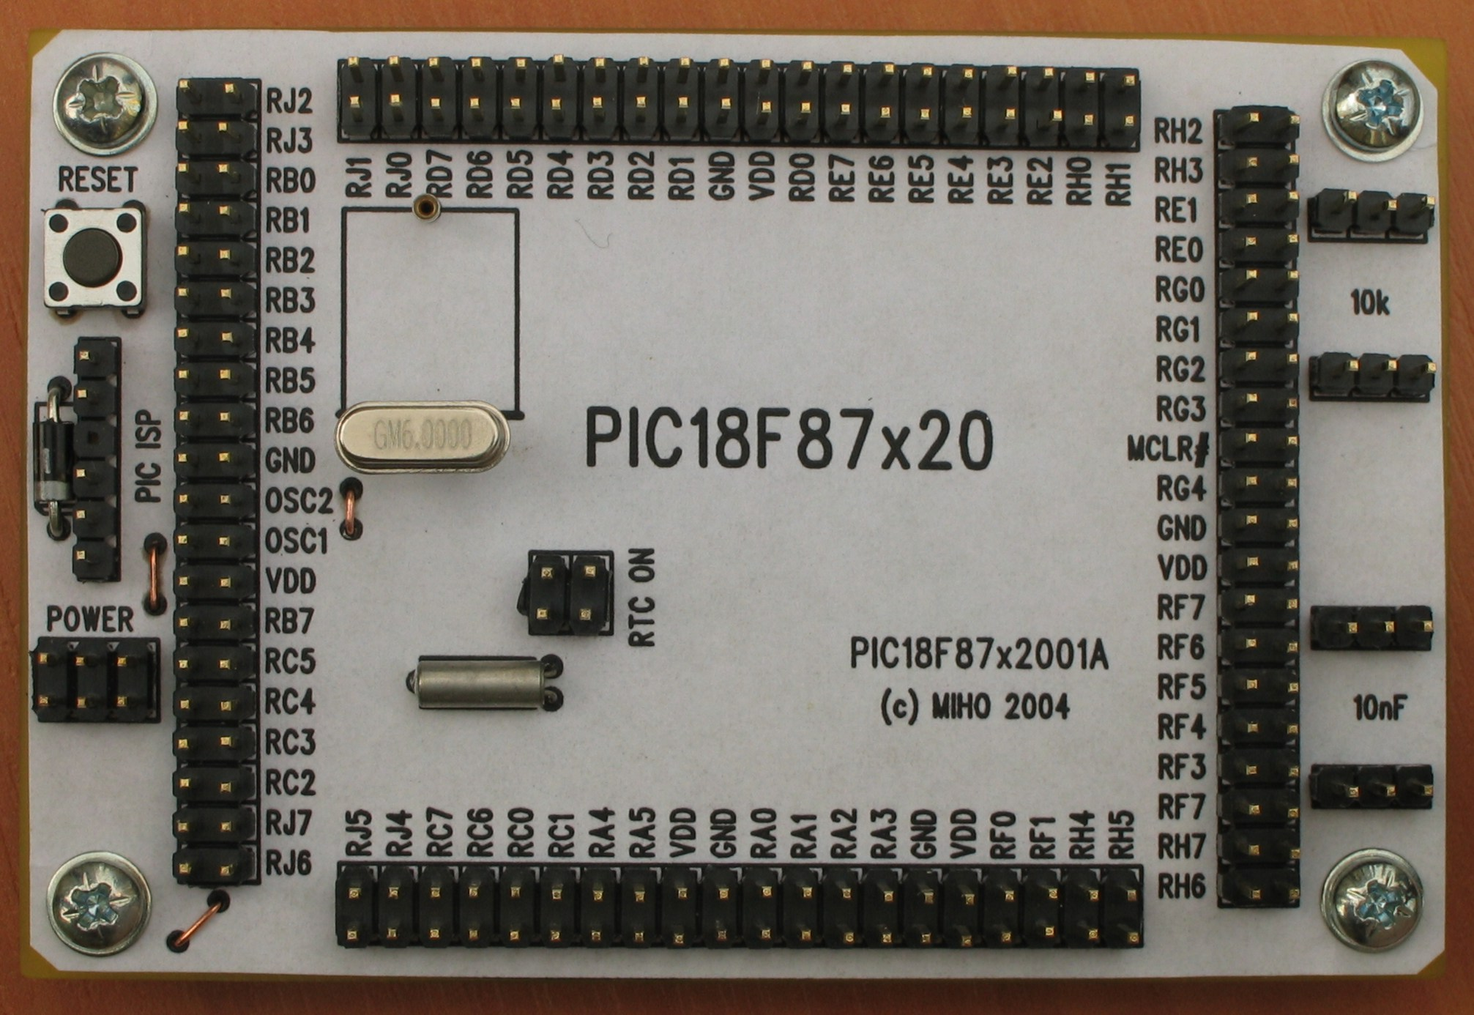

Technické parametry
Parametr | Hodnota | Poznámka
Napájení | +2.0V až +5.5V | Dle procesoru a rychlosti
Spotřeba | cca do 50mA | Dle rychlosti, bez zatížení výstupů
Podporované procesory | PIC18F8525 PIC18F8621 PIC18F8520 PIC18F8620 PIC18F8720 PIC18F8585 PIC18F8680 | Procesory řady PIC18F v pouzdru TQFP80
Rozměry | 61 x 92 x 15 mm | Výška nad základní deskou

Popis konstrukce

Úvodem
Modul obsahuje procesor v pouzdru TQFP80, konektor pro připojení programátoru, krystal pro hlavní oscilátor a krystal pro RTC oscilátor (32768Hz), tlačítko reset a volně použitelné odpory a kondenzátory.

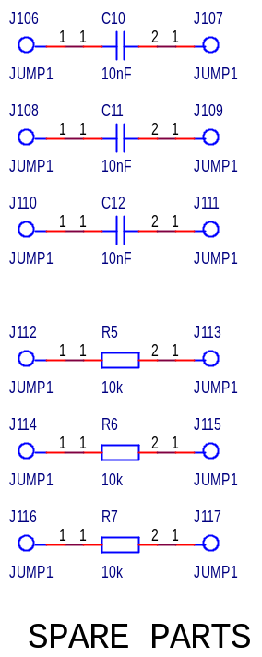
Zapojení modulu
Zapojení je velmi jednoduché. Konektor J101+J102 je napájecí a dioda D1 je ochranná proti opačné polaritě napájecího napětí (předpokládá se, že zdroj má rozumné omezení proudu a že v případě chyby diodu nezničí, nebo alespoň nedojde ke zničení procesoru). Hlavní krystal je osazen v patici (dutinky z precizní DIL patice), pomocný krystal se připojuje pomocí propojek J104 a J105. Konektor J103 slouží pro připojení programátoru. Na modulu jsou osazeny rezervní odpory 10kΩ a kondenzátory 10nF k volnému použití.
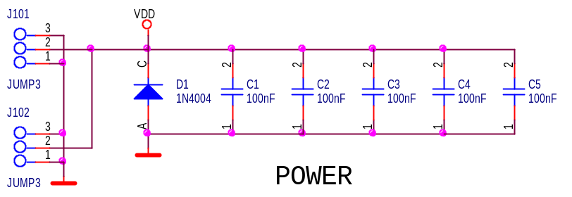
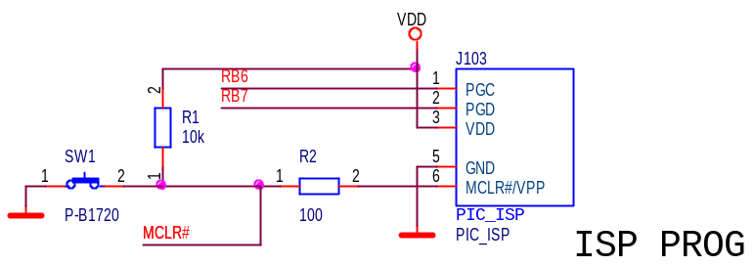
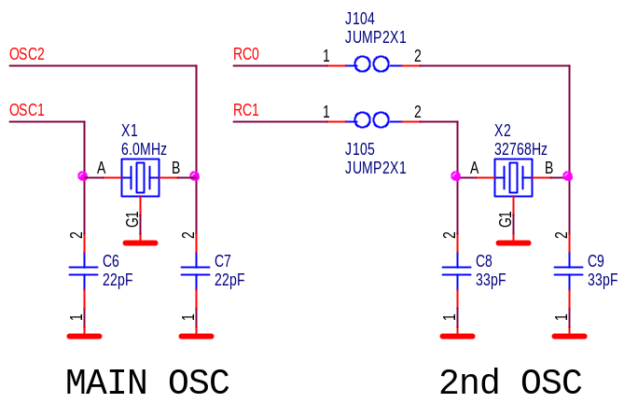
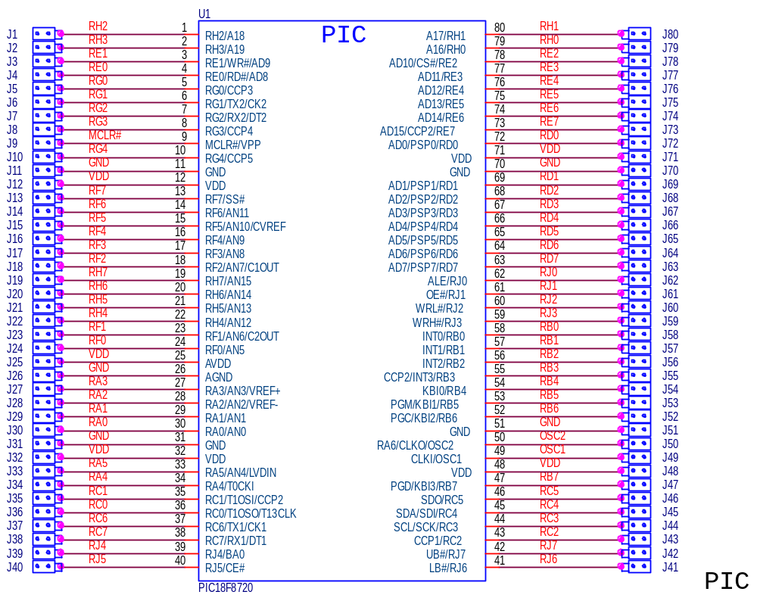

Mechanická konstrukce
Modul je ve standardním provedení jako ostatní moduly stavebnice. V rozích desky jsou rohové sloupky M3 výšky 5mm pro připevnění modulu k základní desce.

Osazení a oživení

Osazení
K osazení procesoru je prakticky nezbytné použít mikropájky a kvalitu pájení je vhodné zkontrolovat pod lupou, mechanicky (velmi tenkou pinzetou, nožičku po nožičce) i elektricky ohmmetrem. Důkladná kontrola se určitě vyplatí.
Krystal X1 je osazen do patice tvořené třemi dutinkami z precizního DIL soklu.
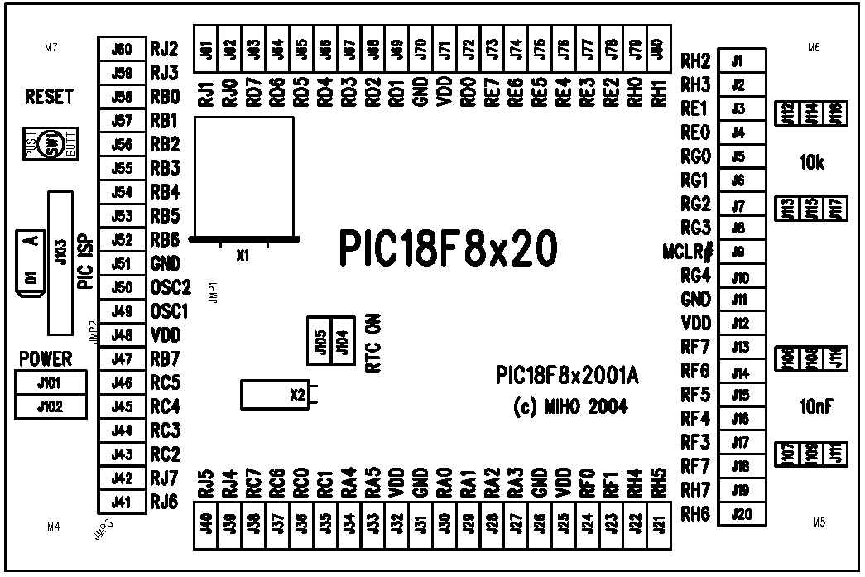
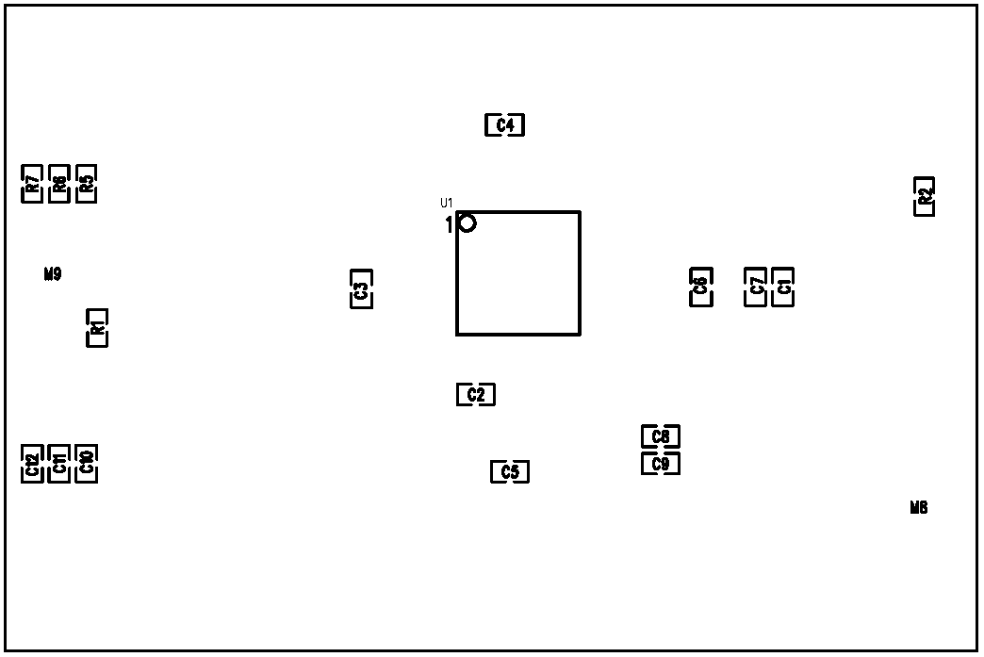
  Reference | Název
  Odpory
  R2 | 100
  R1,R5,R6,R7 | 10k
  Kondenzátory
  C6,C7 | 22pF
  C8,C9 | 33pF
  C10,C11,C12 | 10nF
  C1,C2,C3,C4,C5 | 100nF
  Diody
  D1 | 1N4004
  Integrované obvody
  U1 | PIC18F8720
  Krystaly
  X1 | 6.0MHz
  X2 | 32768Hz
  Reference | Název
  Mechanické součásti
  SW1 | P-B1720
  J103 | PIC_ISP  (JUMP6)
  J106+J108+J110, J107+J109+J111, J112+J114+J116, J113+J115+J117 | JUMP3
  J104+J105 | JUMP2X1
  J101+J102 | JUMP2X3
  J1 | J20, J21
  Konstrukční součásti
  4 ks | Šroub M3x12,  válcová hava
  4 ks | Podložka M3
  4 ks | Sloupek M3x5
  3 ks | Pin z precizní DIL patice

Oživení
Zapojení je triviální a v podstatě není co oživovat.

